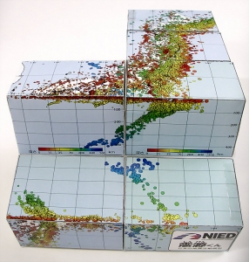
「震源くん」を組み立てると、日本のどこでたくさんの地震が起こっているのか分かりやすく観察することができます。それぞれの地方版（6個）の「震源くん」を組み合わせることで、1年間に日本全国で発生した地震の活動を見ることができます。また、箱型に組み立てられた「震源くん」を横から見ると、地面の下のどのくらいの深さに地震が起こっているかが良く分かります。
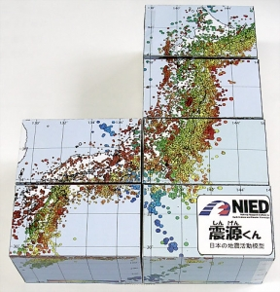

６つの直方体の底辺をつなげて断面を開くと、プレートの沈み込み部分で地震が多いのが分かります。
「震源ちゃん」は「震源くん」の妹として２０１３年に誕生しました。ハサミものりもいらずに折り紙のように組み立てることができます。組み立てると、日本のどこでたくさんの地震が起こっているのか分かりやすく観察することができます。それぞれの地方版(5個)の「震源ちゃん」を組み合わせることで、1年間に日本全国で発生した地震の活動を見ることができます。また、箱型に組み立てられた「震源ちゃん」を横から見ると、地面の下のどのくらいの深さに地震が起こっているかが良く分かります。
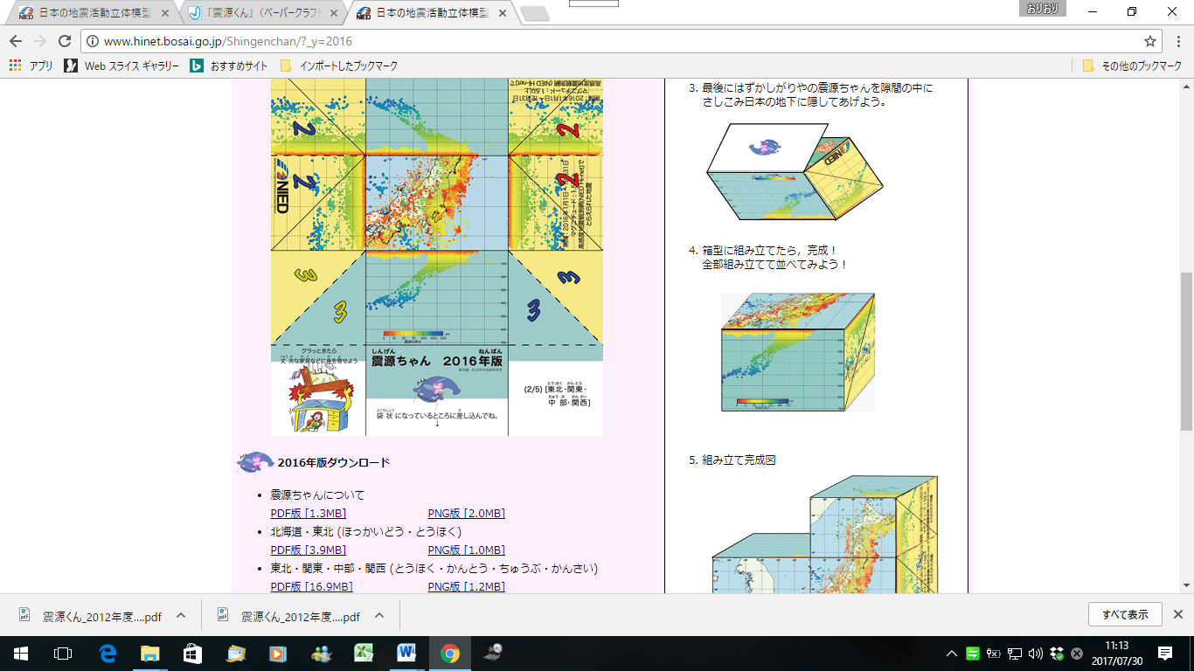
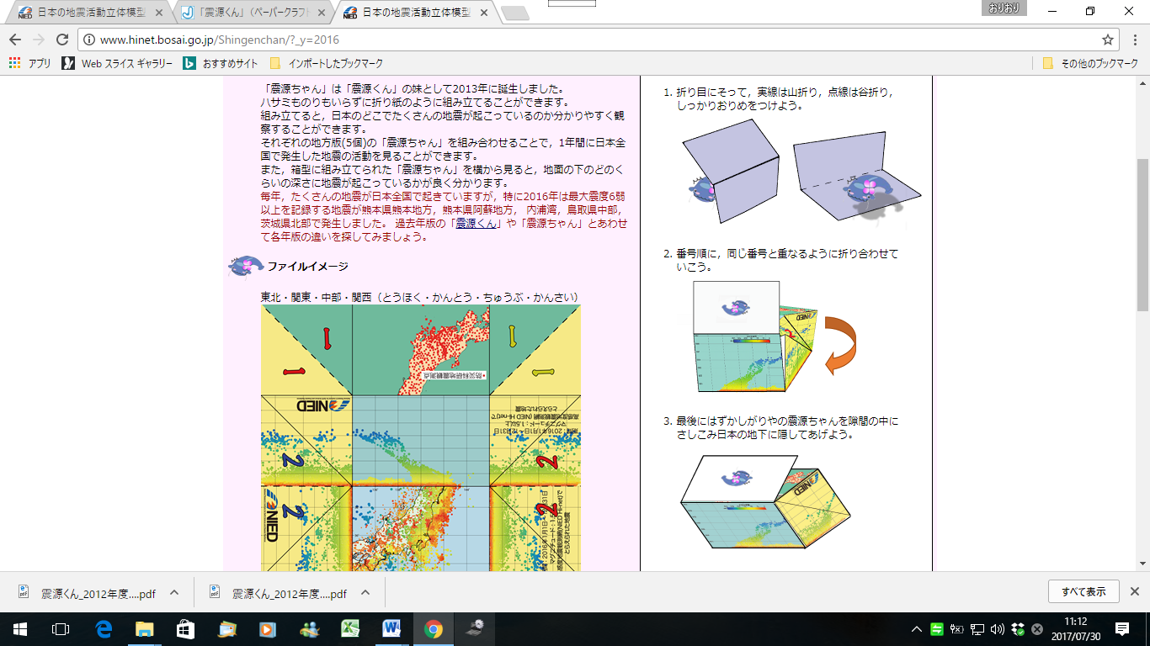
毎年、たくさんの地震が日本全国で起きていますが、特に2016年は最大震度6弱以上を記録する地震が熊本県熊本地方、熊本県阿蘇地方、内浦湾、鳥取県中部、茨城県北部で発生しました。
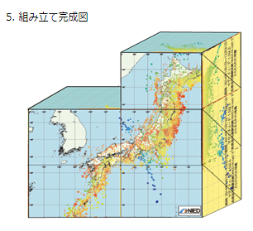

出典 国立研究開発法人 防災科学技術研究所 地震津波火山ネットワークセンター 高感度地震観測管理室
１年 組 番 氏名

